Tìm hiểu về Print Server
Nếu doanh nghiệp bạn đang sử dụng máy in chuyên nghiệp, bạn có thể sẽ tiếp xúc với print server - 1 phần mềm ứng dụng hay thiết bị mạng làm nhiệm vụ quản lý các tệp đang chờ in và gửi các tệp này từ máy tính đến máy in của bạn.
Một print server có thể quản lý các yêu cầu in mà cả máy tính và thiết bị in nhận được, print server cũng có thể được sử dụng cho bất cứ hoạt động in ấn nào trong tất cả các tổ chức, doanh nghiệp trên toàn thế giới.
Print server là gì
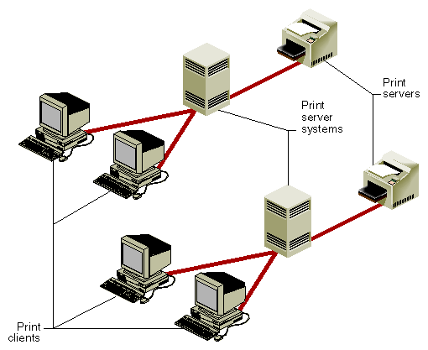
Mô hình Print server
Print server là 1 phần mềm ứng dụng, thiết bị mạng hoặc máy tính quản lý các yêu cầu in và thông báo trạng thái chờ của máy in cho người dùng cuối và quản trị viên mạng.
Trong các tổ chức lớn, một máy tính chuyên dụng duy nhất sẽ được sử dụng làm print server với khả năng quản lý hàng trăm máy in. Trong quy mô tổ chức nhỏ hơn, print server thường là một board plug-in chuyên dụng hoặc thiết bị mạng có kích thước nhỏ trong một hub đảm nhận chức năng tương tự như một print server chuyên dụng. Print server này sẽ giải phóng không gian đĩa có thể sử dụng cho số lượng máy tính cụ thể của tổ chức.
Phân loại print server
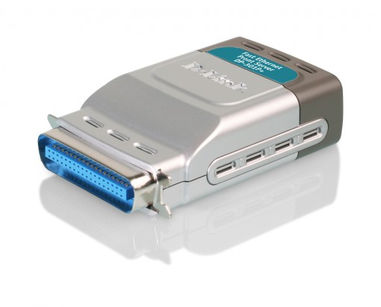
Một parallel print server
Phần mềm dùng cho print server có thể được cài đặt trên bất cứ máy tính hoặc PC nào. Hệ điều hành sử dụng phần mềm UNIX thường cũng có sẵn khả năng tích hợp print server.
Ngoài ra, bạn cũng có thể có 1 network-based print server kết nối trực tiếp thiết bị của bạn với máy in. Tùy thuộc vào ứng dụng máy tính bạn đang dùng, có thể bạn đã có sẵn phần cứng cho phép thiết bị của mình kết nối trực tiếp với bộ định tuyến mạng.
Bạn có thể kết nối print server với thiết bị in thông qua kết nối parallel, USB hoặc mạng không dây.
Lợi ích và hạn chế của Print server
Lợi ích của print server
Print server có thể trở nên rất quan trọng trong một doanh nghiệp khi doanh nghiệp đó sở hữu cùng lúc nhiều máy in hay có nhu cầu rất lớn về in ấn tài liệu, ấn phẩm truyền thông quảng cáo. Nguyên nhân là do print server có khả năng quản lý các file đang chờ in trong mỗi máy in, tính toán và gửi các file này đến những máy có thể in nhanh hơn, giúp cải thiện hiệu quả công việc hành chính văn phòng.
Print server cũng giúp quản lý rất hiệu quả các máy in từ một vị trí trung tâm. Nếu doanh nghiệp bạn sở hữu nhiều văn phòng và không gian làm việc, sử dụng một print server sẽ cho phép bạn in, sắp xếp lại hoặc xóa các file đang chờ in trong một số máy đặt tại các vị trí văn phòng khác nhau.
Hạn chế của print server
Mặc dù print server là một sản phẩm công nghệ tuyệt vời giúp quản lý nhiều công việc in ấn cùng một lúc, tuy nhiên, công nghệ này vẫn tồn tại một số nhược điểm trong sử dụng mạng và phần mềm.
Nếu server gặp lỗi, nó sẽ ảnh hưởng đến tất cả các máy in đang được kết nối trong hệ thống. Tình huống này có thể dẫn đến các thiệt hại về tài chính không mong muốn cũng như gây chậm trễ trong việc in ấn các tài liệu quan trọng.
Tuy nhiên, có một giải pháp thay thế khá tuyệt vời khắc phục được lỗi này là thực hiện in IP trực tiếp. Tùy chọn này giúp ngăn chặn nguy cơ ảnh hưởng hàng loạt trên các máy in trong hệ thống khi có lỗi, vì mỗi máy in sẽ có 1 server riêng của mình. Nếu server xảy ra lỗi, sẽ chỉ có duy nhất máy đang kết nối bị ảnh hưởng mà thôi.
Hướng dẫn cài đặt một print server
Nếu bạn cần cài đặt thủ công print server trên máy tính, sau đây là một số tác vụ cần thực hiện:
1) Mở Control Panel và chọn "Print and Documents Services"
2) Nhấn vào "Add a Printer" và chọn máy in cục bộ của bạn
3) Chọn "Create a new port" và nhập địa chỉ IP.
4) Nhấn vào "Custom", "Settings" và sau đó chuyển sang LPR (Line Printer Remote).
5) Chọn 1 máy in
6) Sử dụng cổng hiện có và chọn máy in của bạn.
Như bạn có thể thấy, với 1 print server doanh nghiệp có thể quản lý và vận hành các nhiệm vụ in ấn một cách dễ dàng và đơn giản. Doanh nghiệp nên thực sự cân nhắc việc áp dụng print server nếu có nhu cầu in ấn các tài liệu chuyên nghiệp, tài liệu công việc quan trọng ở mức công suất lớn.

